Modyfikacji i uzupełnieniu ulegają następujące zapisy załącznika 12 do SWZ:
- Punkt 4. Założenia projektowe
Dodaje się zapis:
Zakres odstępstw DAAD do likwidacji w ramach realizacji projektu zawiera Projekt koncepcyjny pkt 9 str 28 stanowiący załącznik nr 12 SWZ. Zamawiający potwierdza że nie zakłada zmiany spadków DS. wskazanych w wykazie DAAD pozycja 1.
Projekt zakłada usunięcie odstępstwa DAAD nr 2 zgodnie z tabelą pkt 9 str 28 stanowiący załącznik nr 12 SWZ, głównie w zakresie instalacji nowego systemu SPN jednak do wykonania pozostanie wykonanie spadków eliminujących ukrytą powierzchnię pionową dla 62 obiektów zagłębionych w pasie drogi startowej (uwzględniając obecne studnie kanalizacji kablowej i teletechnicznej) w odległości do 75 od osi drogi startowej.
Wykonawca jest zobowiązany do uwzględnienia w wycenie demontaż obecnego systemu i zwrócenie go Zamawiającemu w miejscu wskazanym przez Zamawiającego na terenie lotniska Szczecin - Goleniów. Wykonawca jest zobowiązany zapewnić na swój koszt załadunek/rozładunek i transport do miejsca składowania oddalonego o nie więcej niż 3 km od miejsca demontażu.
- Punkt 4.2 Zasilanie w energię elektryczną.
Wykreślono:
Nowa stacja ST-NAVI projektuje się jako prefabrykat betonowy.

Dodaje się zapis:
Projektuje się zasilanie ST-NAWI z istniejącej ST-2.Ze stacji ST-2 projektuje się wyprowadzenie okablowania do rozdzielnicy nn. Zlokalizowanej w pomieszczeniu budynku socjalnego LSRG, w którym zostanie wydzielona stacja ST-NAWI
Projekt zakłada przebudowę stacji PT-1 w zakresie wydzielenia obwodów zasilających znaki identyfikacji miejsc postojowych PPS-1 i PPS-2 (np. poprzez montaż zabezpieczeń w istniejących rozdzielniach, ułożenie przewodów zasilających oraz wymianę SZR), sterowanie załączeniem oświetlenia znaków identyfikacyjnych miejsc postojowych na PPS-1 i PPS-2 (np. układ sterowania załączania oświetlenia z pomieszczenia Dyżurnych Operacyjnych Portu) oraz montaż monitoringu energetycznego sieci PQI.
- Punkt 4.3 Oprawy oświetlenia nawigacyjnego – technologia
Było:

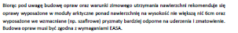

Zmieniono na:
„Biorąc pod uwagę budowę opraw oraz warunki zimowego utrzymani nawierzchni rekomenduje się oprawy wystające ponad nawierzchnię na wysokość nie większą niż 6 cm oraz wyposażone we wzmacnianie (np., szafirowe) pryzmaty bardziej odporne na uderzenia i zmatowienie.
Budowa opraw musi być zgodna z wymaganiami EASA.
- Punkt 4.5.2 Oprawy krawędziowe
Było:
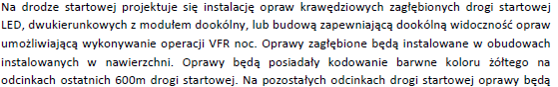
Zmieniono na:
„Na drodze startowej projektuje się instalację opraw krawędziowych naziemnych drogi startowej LED, dwukierunkowych, dookólnych zapewniających widoczność opraw umożliwiającą wykonywanie operacji VFR noc. Oprawy będą posiadały kodowanie barwne koloru żółtego na odcinakach ostatnich 600m drogi startowej. Na pozostałych odcinakach drogi startowej oprawy będą (…)”
- Punkt 4.7 Oprawy oświetlenia nawigacyjnego dróg kołowania
Było:
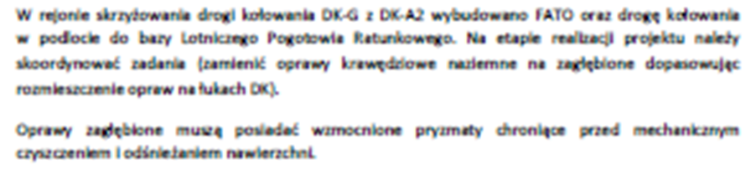
Zmieniono na:
„W rejonie skrzyżowania drogi kołowania DK-G z DK-A wybudowano FATO oraz drogę kołowania w podlocie do bazy Lotniczego Pogotowia Ratunkowego.
Oprawy zagłębione muszą posiadać wzmocnione pryzmaty chroniące przed mechanicznym czyszczeniem i odśnieżaniem nawierzchni.”

- Punkt 4.7.2 Droga Kołowania DK - B
Było:
Zmieniono na:
„Na drodze kołowania DK-B zakłada się oprawy krawędziowe naziemne LED, dookólne koloru niebieskiego rozmieszczone w odstępach nieprzekraczających 60m na odcinkach prostych oraz w rozmieszczeniu odzwierciedlającym krzywiznę łuku”
- Punkt 4.7.4 Droga kołowania DK-D

Było:
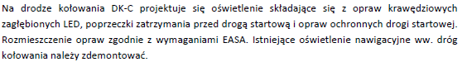
Zmieniono na:
„Na drodze kołowania DK-D projektuje się oświetlenie składające się z opraw krawędziowych naziemnych LED, poprzeczki zatrzymania przed drogą startową i opraw ochronnych drogi startowej. Rozmieszczenie opraw zgodne z wymaganiami EASA. Istniejące oświetlenie nawigacyjne ww. drogi kołowania należy zdemontować”
- Dodano Punkt 4.9 podświetlane oznakowanie pionowe stanowisk postojowych samolotów.
Projektuje się wykonanie pooświetlanego oznakowania pionowego stanowisk postojowych na PPS1 i PPS-2.
Oznakowanie zgodne z wymaganiami EASA w tym CS ADR-DSN.N.795
Łączna ilość znaków pionowych oznakowania miejsca postojowe wynosi 6 sztuk.

- Punkt 5. Modernizacja układu zasilania elektroenergetycznego
Było:
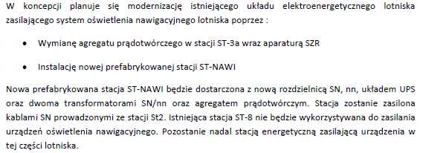
Zmieniono na:
„W koncepcji panuje się modernizacje istniejącego układu elektroenergetycznego lotniska zasilającego system oświetlenia nawigacyjnego lotniska poprzez:
- Wymianę w stacji ST-3a aparatury SZR
- Wykonanie nowej ST-NAWI
Projektuje się zasilanie ST-NAWI z istniejącej ST-2.Ze stacji ST-2 projektuje się wyprowadzenie okablowania do rozdzielnicy nn w ST-NAWI zlokalizowanej w pomieszczeniu budynku socjalnego LSRG, w którym zostanie wydzielona stacja ST-NAWI. W ST-2 zostanie zamontowany układ SZR i UPS jako zapasowe źródło zasilania ST-NAWI a na zewnątrz agregat prądotwórczy zasilania awaryjnego. Istniejąca stacja ST-8nie będzie wykorzystywana do zasilania urządzeń oświetlenia nawigacyjnego. Pozostaje nadal stacja energetyczną zasilającą urządzenia w tej części lotniska”.

- Punkt 5.2 Układ zasilania awaryjnego i gwarantowanego.
Dodaje się zapis:
O ile Oferent zainstaluje całość zasilania SPN w stacji ST-3a zobowiązany jest do dostosowania układu zasilania gwarantowanego składającego się z UPS do zainstalowanej mocy potrzebnej do zasilania SPN w stacji ST-3a.
- Punkt 6. Trasy kablowe.
Było:
Zmieniono na:
„(…) układana wzdłuż dróg kołowania oraz drogi startowej. Nowe studnie kanalizacji kablowej projektuje się w klasie F900. Rury kanalizacji kablowej projektuje się jako (…)”

- Punkt 6.2. trasy kabli pierwotnych oświetlenia nawigacyjnego.
Było:
Zmieniono na:
„(…) drogami kołowania) o średnicy 110mm, studni kablowych oraz 2” rur stalowych pomiędzy studniami a oprawami. Studnie kablowe będą prefabrykowane z włazem, zgodnie z wymaganiami technicznymi Inwestora. Nową kanalizację kablowa należy (…)”

